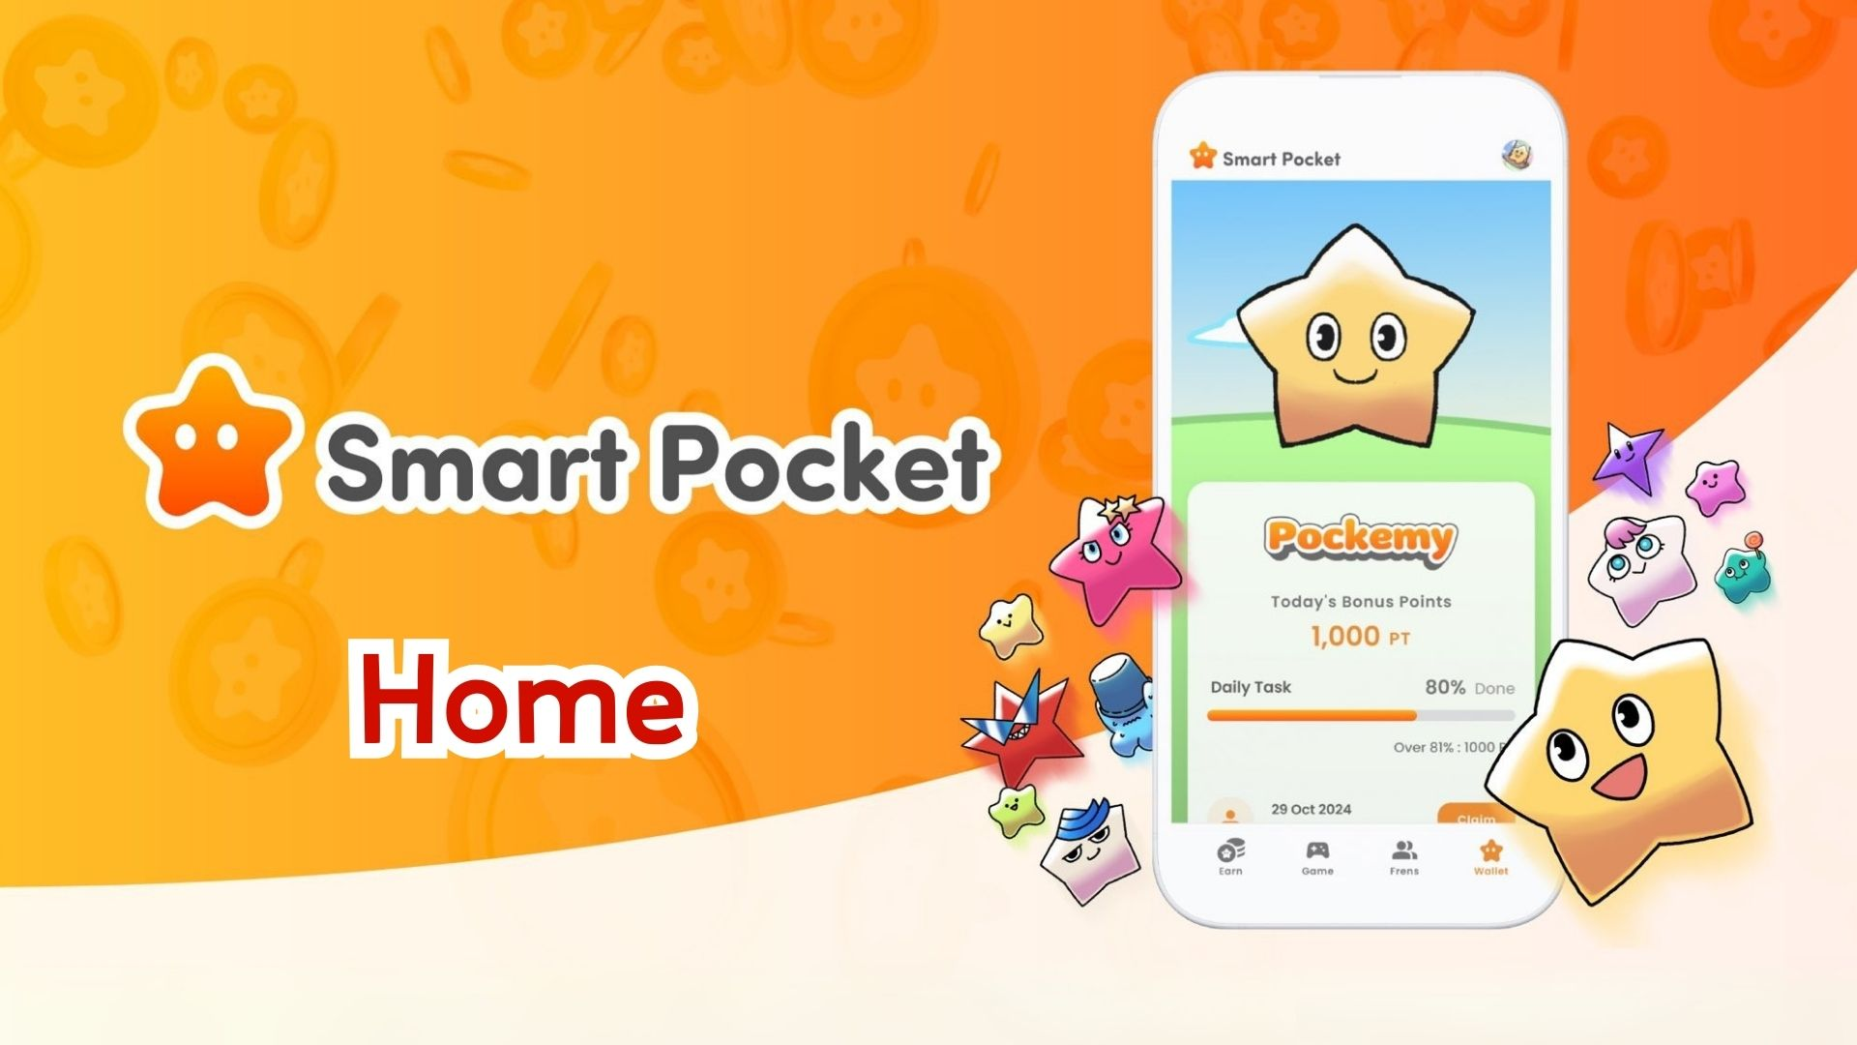

**Hướng Dẫn Hoàn Chỉnh Về Tính Năng Home Trong Ứng Dụng Smart Pocket! Phương Pháp Quản Lý Điểm Hiệu Quả**

**Xin chào mọi người!**

**Trong bài viết trước, chúng tôi đã hướng dẫn cách nhận "SP Box NFT". Lần này, chúng ta sẽ tìm hiểu chi tiết về tính năng quan trọng nhất của ứng dụng Smart Pocket – "Tính năng Home".**

**Màn hình Home chứa nhiều tính năng hữu ích giúp bạn có cái nhìn tổng quan về tất cả các hoạt động của mình. Sau khi đọc hướng dẫn này, bạn chắc chắn sẽ sử dụng ứng dụng một cách hiệu quả hơn!**

# Mục Lục

* Những gì có thể làm trên màn hình Home
* Cách kiểm tra tiến độ nhiệm vụ
* Cách kiếm điểm hoàn thành
* Về số lượng nhiệm vụ đã hoàn thành
* Tóm tắt

# Những gì có thể làm trên màn hình Home

Màn hình Home là trung tâm quản lý hoạt động của bạn trong ứng dụng Smart Pocket. Bạn có thể xem các thông tin sau:

* Tên người dùng và biểu tượng
* Tổng số điểm
* Số lượng nhiệm vụ đã hoàn thành
* Số lượng vật phẩm đang sở hữu
* Số lượng bạn bè đã mời
* Điểm hoàn thành đã nhận
* Tiến độ của các nhiệm vụ Daily, Earn và Item

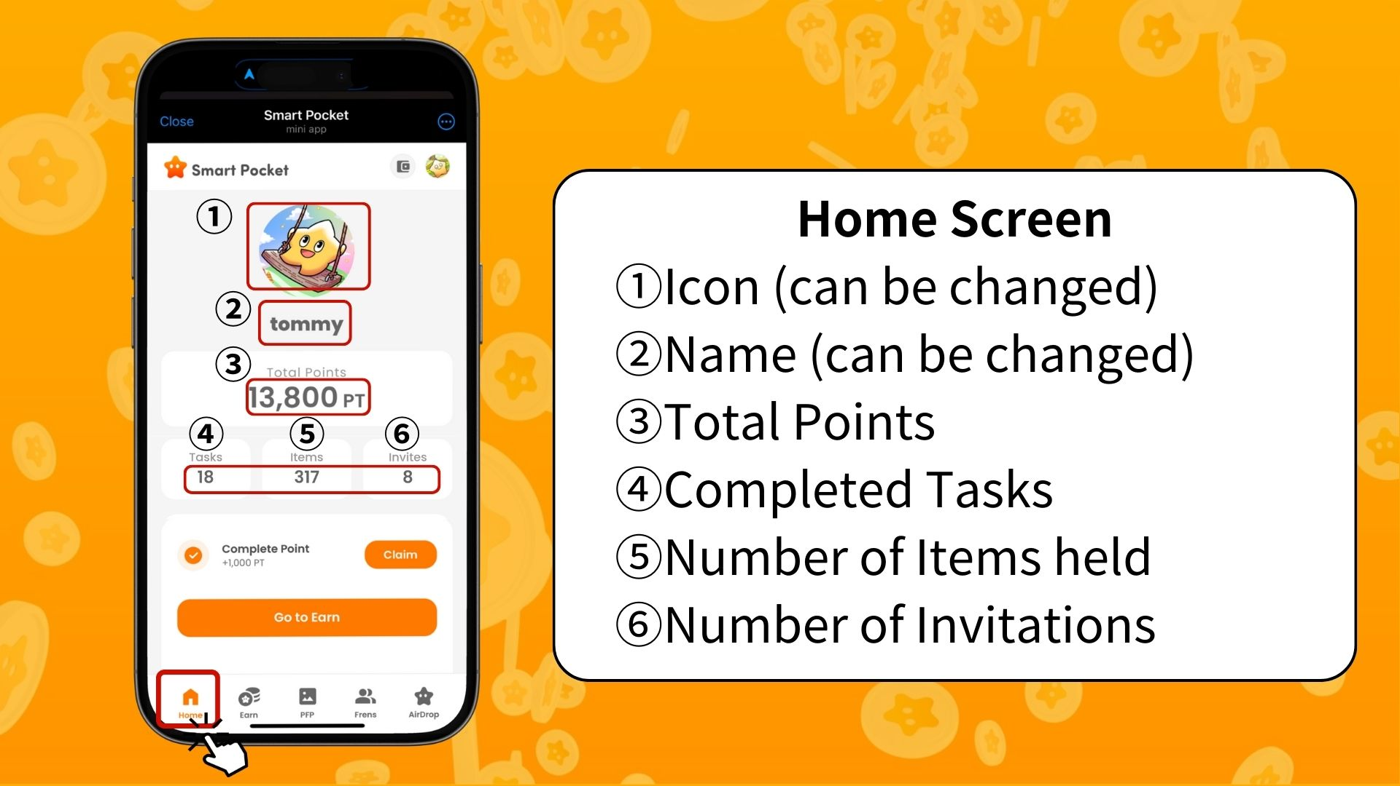  
  
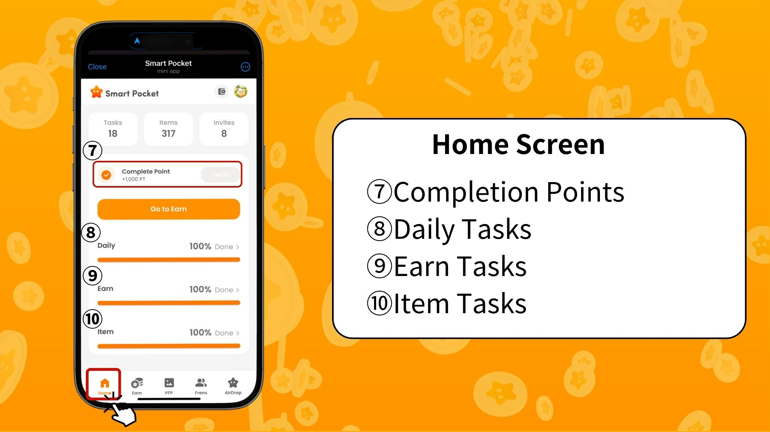

# Cách kiểm tra tiến độ nhiệm vụ

Tiến độ của từng nhiệm vụ được hiển thị bằng thanh tiến trình (từ 0% đến 100%).

* Nhiệm vụ Hàng ngày (Daily) - Nhiệm vụ cơ bản được cập nhật mỗi ngày (đăng nhập, thích và retweet trên X, v.v.).
* Nhiệm vụ Kiếm điểm (Earn) - Nhiệm vụ liên quan đến mạng xã hội (theo dõi tài khoản trên X, Instagram, YouTube, v.v.).
* Nhiệm vụ Vật phẩm (Item) - Nhiệm vụ liên quan đến việc nhận NFT và SBT.

# Cách kiếm điểm hoàn thành

Đây là một cơ hội quan trọng để kiếm điểm mà nhiều người thường bỏ lỡ!

* Hoàn thành tất cả nhiệm vụ Daily, Earn và Item.
* Nhấn vào nút "Claim".
* Nếu xuất hiện chữ "Verify", bạn sẽ nhận được 1000 PT!

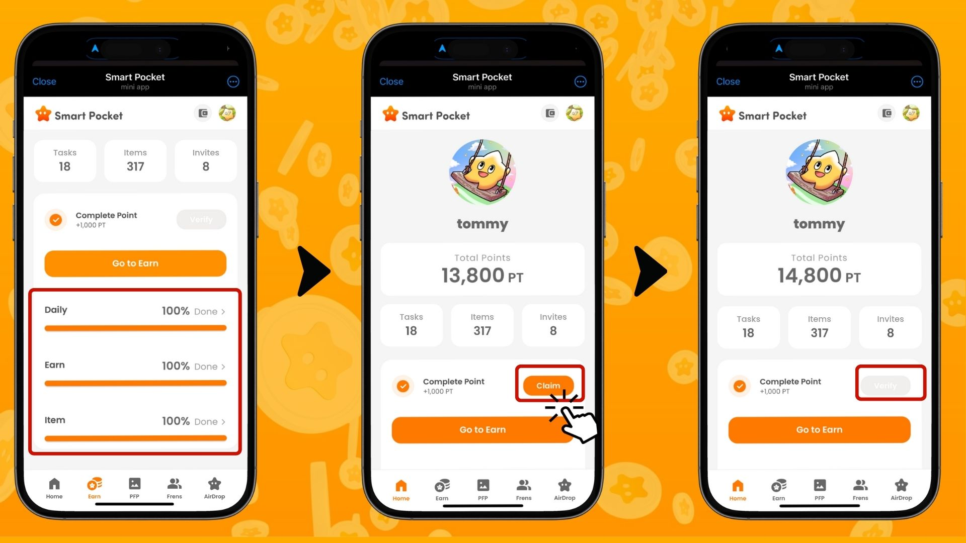

※ Lưu ý quan trọng: Sau khi hoàn thành nhiệm vụ, hãy chắc chắn nhấn nút "Claim". Đừng bỏ lỡ phần thưởng 1000 PT này!

# Về số lượng nhiệm vụ đã hoàn thành

"Số lượng nhiệm vụ đã hoàn thành" đề cập đến các nhiệm vụ đã hoàn tất và số điểm nhận được từ các trang con như "Daily", "Earn", "Exchange", "Item", "Collab" trong tab "Earn" ở cuối màn hình.

Càng hoàn thành nhiều nhiệm vụ, "số lượng nhiệm vụ đã hoàn thành" càng tăng.

※ Nếu "nhiệm vụ đang hoạt động" hết hạn, "số lượng nhiệm vụ đã hoàn thành" sẽ giảm.

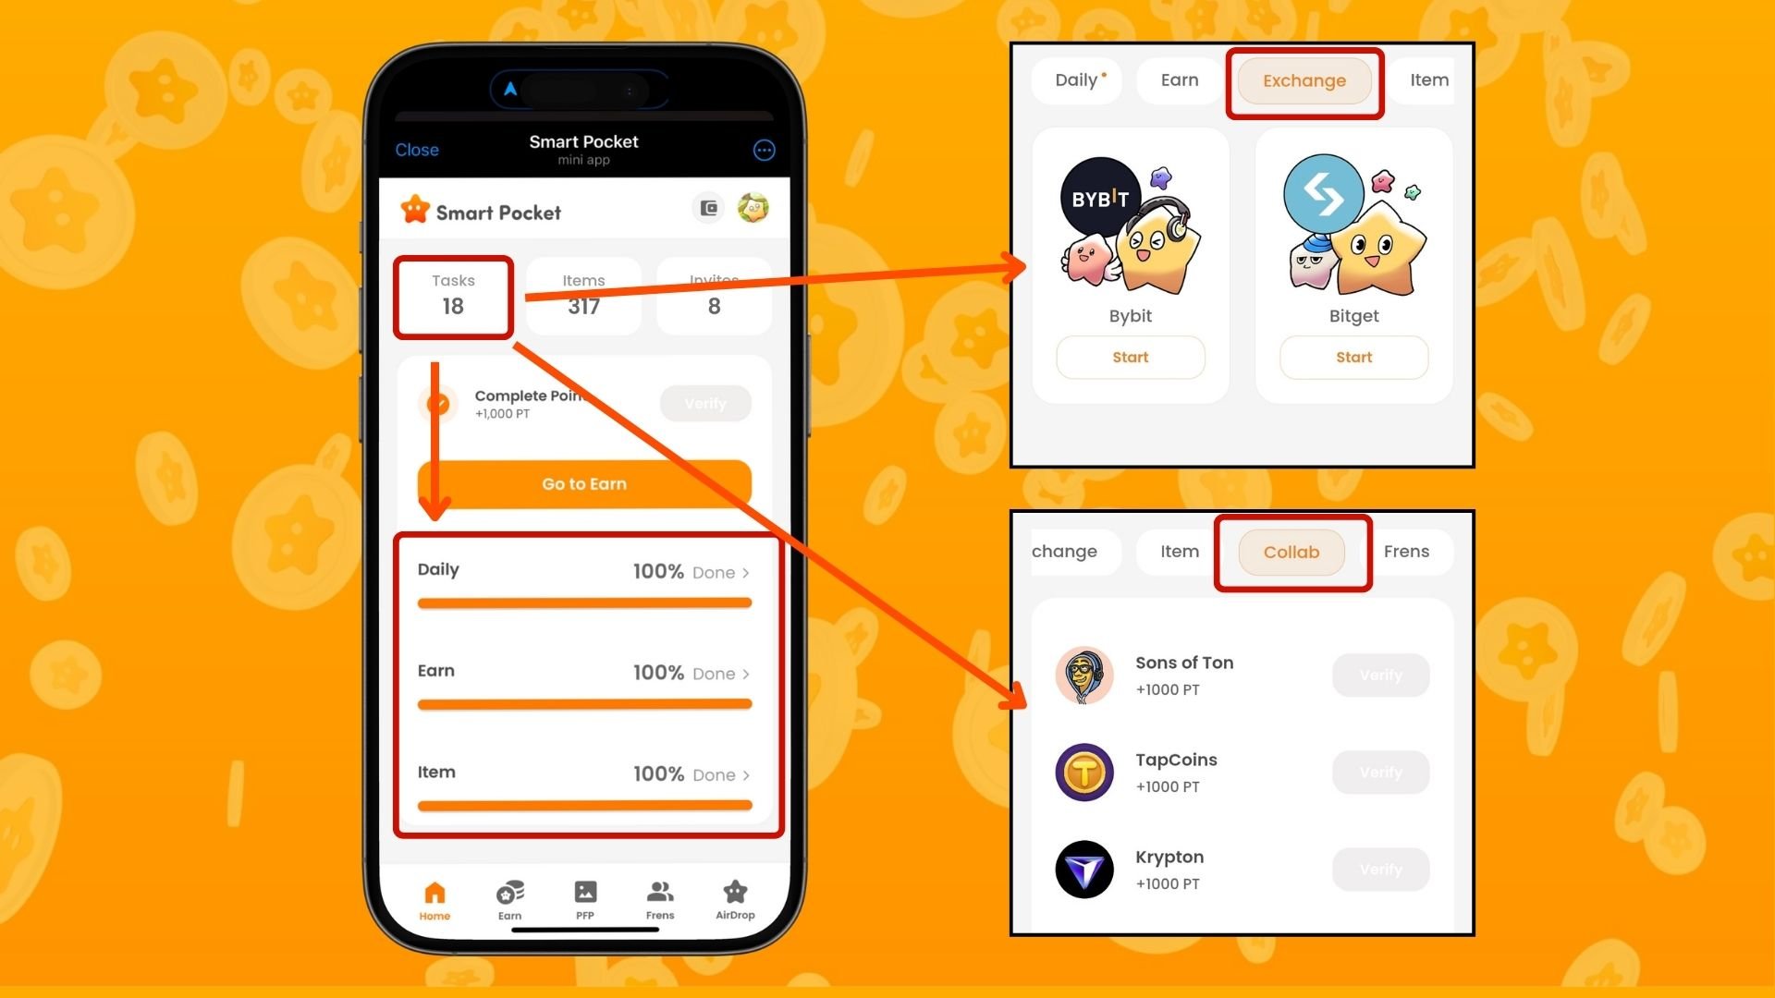

https://note.com/japan_dao/n/nfa9879331899

# Tóm tắt

Màn hình Home là một tính năng quan trọng giúp bạn quản lý hiệu quả các hoạt động trong ứng dụng Smart Pocket. Hãy lưu ý những điểm sau:

* Kiểm tra điểm số của bạn thường xuyên
* Theo dõi tiến độ nhiệm vụ của bạn
* Đảm bảo nhận thưởng hoàn thành nhiệm vụ

📢 Cập nhật thông tin mới nhất 📢

Trang web chính thức của Smart Pocket: https://smapocke.com/

Discord chính thức của Smart Pocket: https://discord.com/invite/smartpocket

Tài khoản X chính thức của Smart Pocket: https://x.com/smapocke

Tài khoản X chính thức của Pokemy: https://x.com/pockemys